**Req. 7.1** – Un usuario registrado como compañía lista sus positiones.

Descripción del pc:

* Ram:
* CPU
* Disco duro
* Tarjeta de red

**Descripción caso de prueba**. Nos registramos como compañía accedemos al listado nos deslogueamos…

**Caso de prueba 1:** Usuarios, loop count

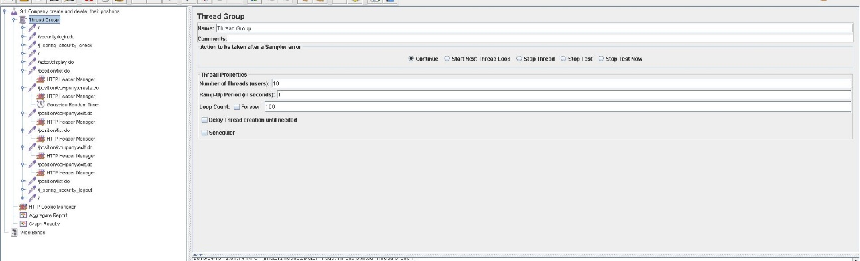

Ilustración 1Datos

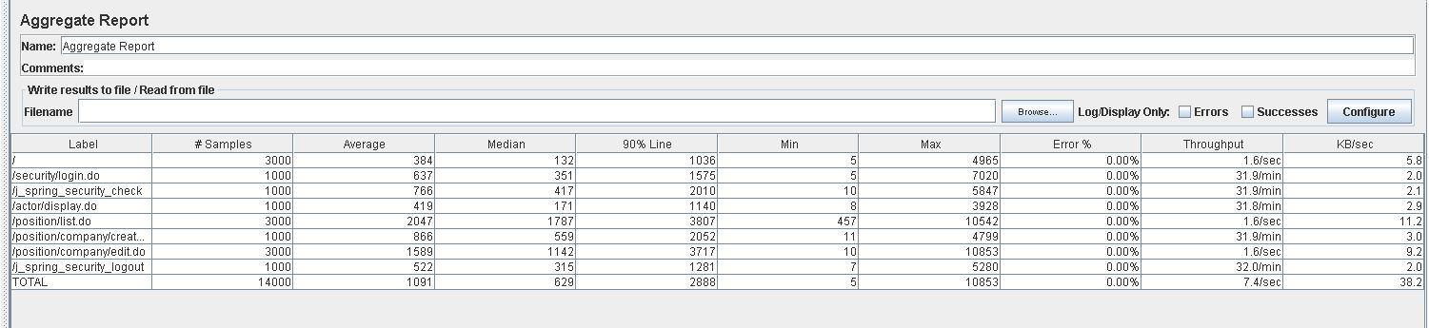

Ilustración 2 Resultado

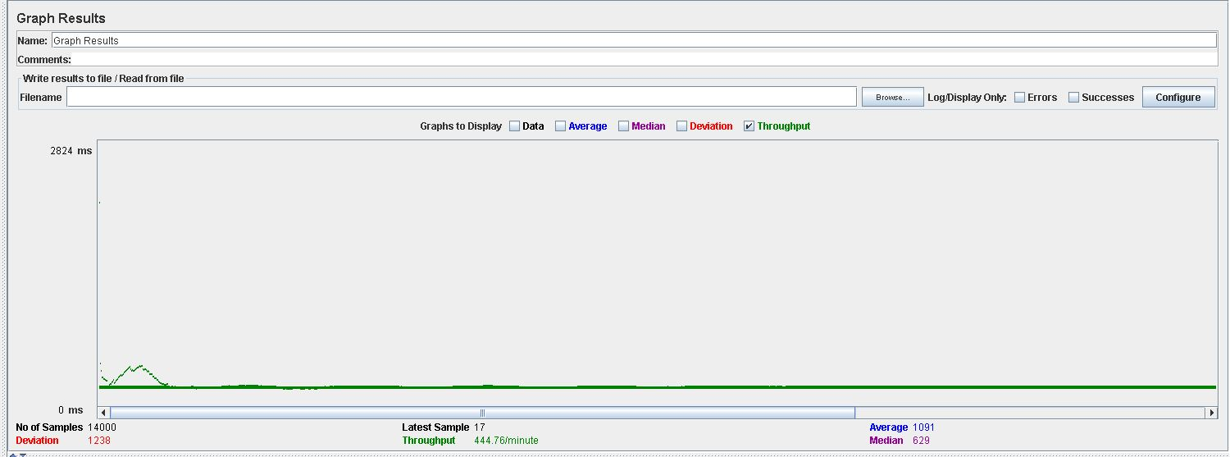

Ilustración 3 Gráfica

**Caso de prueba 2:** (igual caso prueba 1 pero será el caso negativo, añadir rendimiento)

**Conclusión:**